La esencia de las matemáticas no es hacer las cosas simples complicadas, sino hacer las cosas complicadas simples.

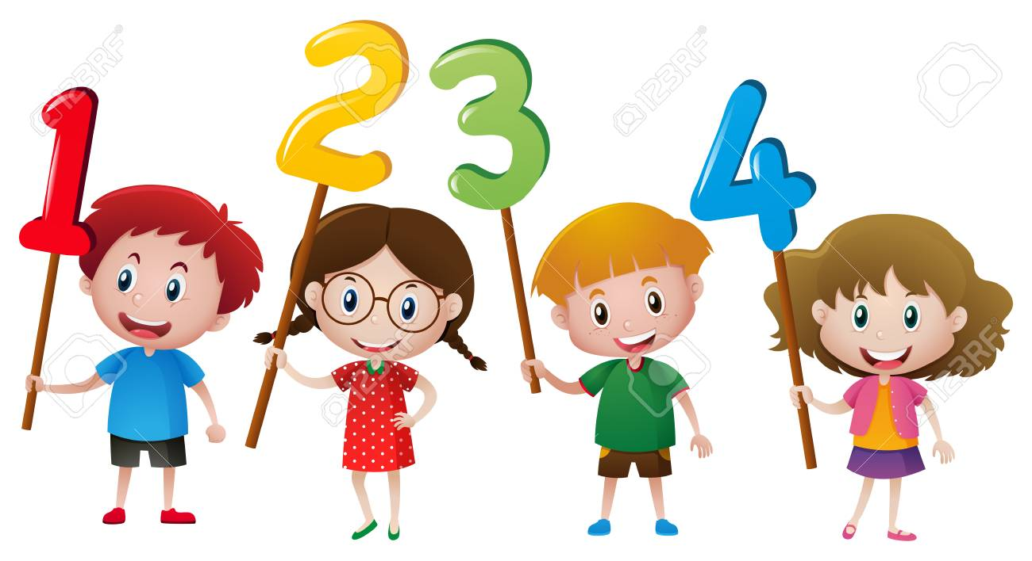

Niños y niñas a una nueva semana de trabajo.
Esperando se encuentren muy bien junto a su familia.
Los invitamos a iniciar nuestro trabajo de Matemáticas.

Tía Gissela Robledo (Kínder A)
Tía Claudia Duarte (Kínder B)
Fecha Semana 25: Del 21 al 25 septiembre del 2020.

Queridos niños y niñas, les damos la bienvenida a una nueva semana”
Los invitamos a realizar la siguiente actividad.
Matemáticas
Kínder A y B Clases on line
Nombre Alumno:
Fecha: Lunes 21 de septiembre del 2020 Semana 25 Hora: 15.00 a 15.45 horas
Educadoras: Gissela Robledo (Kínder A), Claudia Duarte (Kínder B)
Docentes PIE: Lidia León (Kínder A) Jimena Zech (Kínder B)
Núcleo | Pensamiento Matemático
Objetivo de Aprendizaje | 6. Emplear los números para contar, identificar, cuantificar y comparar cantidades hasta el 20 e indicar la posición de algunos elementos en situaciones cotidianas y juegos.
O. Transversal  C.C 4 | Apreciar el significado que tienen para las personas y las comunidades diversas manifestaciones culturales que se desarrollan en su entorno.
Indicador de logro | Muestra el número que se le solicita (1 al 10)  Asocia una cantidad de objetos hasta el 10
Habilidad | Emplear los números
Actividad / Instrucción | -Activan conocimientos previos.  - Juego La Mesa Pide  -Video de Números  - Ven Power Point explicativo de Números y responden preguntas  -Conteo de números en forma ascendente y descendente.  - Escuchan instrucciones dadas por Educadora.  - Realizan dictado de números del 0 al 10.  -Responden preguntas de cierre.
Materiales | -Computador, celular, o tablet,  -Video explicativo “Los Números”  https://www.youtube.com/watch?v=w4J_e4fSqvU  La canción de los números - Aprende los números del 1 al 10  -Power Point explicativo de Los Números  -Tarjetas con números hasta el 10  1  2  3  -Tarjeta con cantidad de objetos (lo usará Profesora PIE)  - Lápiz grafito  -Hoja en blanco de oficio, o cuaderno
Contenidos | Números del 1 al 10. Asociar cantidad con número. Graficar numerales.
RUTA DE  APRENDIZAJE | INICIO | DESARROLLO | CIERRE
 | Nos saludamos todos y todas cantando canción de saludo, luego recordamos normas de convivencia.  Intervención PIE  Se da a conocer objetivo de la clase y la Ruta de Aprendizaje.  Se activan conocimientos previos y se les pregunta  ¿Qué números recuerdan? ¿para qué sirven? ¿dónde podemos encontrar los números? Se invita a ver video” Los Números”. Responden preguntas ¿qué números vimos? ¿puedes nombrarlos?  Luego se invita a ver un Power Point explicativo del contenido y recordar los números. Se felicita por respuestas y participación de los estudiantes. | Recordar los números del 1 al 10, contando en la recta numérica en forma ascendente y descendente.  Luego se invita a jugar con el cuerpo y realizar diversos movimientos una determinada cantidad de veces.  Ejemplo:  -saltar 2 veces  -aplaudir 4 veces  -abrazarse 5 veces  -saltar como conejo 1 vez  -tocarse la frente 3 veces  Se felicita por participación en clases y trabajo realizado. | Para finalizar la actividad, se realizará un dictado de números del 0 al 10. Educadora nombrará al azar un número y estudiantes deberán graficar en una hoja.  Se va monitoreando y solicitando que muestren su trabajo.  Se felicita constantemente su participación y trabajo del todo el curso.  Finalmente, se les pregunta ¿qué aprendimos hoy? ¿qué fue lo más difícil de realizar? ¿por qué? ¿te gusto la actividad? ¿por qué?  Se felicita por el trabajo realizado a todo el grupo curso.  Se solicita que estudiante pueda escribir nombre,  apellido y fecha a su trabajo.  Ejemplo:  Lunes 21 septiembre 2020  Se espera que el adulto fotografíe la actividad y la envíe como evidencia a Plataforma Classroom de cada profesora respectiva.

Queridos niños y niñas, les damos la bienvenida a una nueva semana”
Los invitamos a realizar la siguiente actividad.
Matemáticas
Kínder A y B Clases on line
Nombre Alumno:

Fecha: Jueves 24 de septiembre del 2020 Semana 25 Hora: 15.00 a 15.45 horas
Educadoras: Gissela Robledo (Kínder A), Claudia Duarte (Kínder B)
Docentes PIE: Lidia León (Kínder A) Jimena Zech (Kínder B)
Núcleo | Pensamiento Matemático
Objetivo de Aprendizaje | 1-Crear patrones sonoros, visuales, gestuales, corporales de dos elementos.
O. Transversal  C.C 4 | Apreciar el significado que tienen para las personas y las comunidades diversas manifestaciones culturales que se desarrollan en su entorno.
Indicador de logro | Identifica y reproduce patrones en una secuencia.
Habilidad | Identificar patrones. Crear patrones.
Actividad / Instrucción | -Activan conocimientos previos de Patrones  - Ven Power Point explicativo de Patrones y responden preguntas  - Ejecutan diversos patrones con su cuerpo.  -Video de Patrones Rítmicos  - Observan y ejecutan secuencias de patrones rítmicos.  -Escuchan instrucciones dadas por Educadora  -Realizan secuencias de patrones con set de figuras geométricas  -Crean un patrón con figuras geométricas y pegan sobre una hoja en blanco  -Responden preguntas de cierre.
Materiales | -Computador, celular, o tablet.  - Power Point explicativo Patrones  -Video Patrones Rítmicos  https://www.bing.com/videos/search?q=video+patrones+r%c3%adtmicos+con+platos+y+frutas&FORM=AWVR  -Set de 6 cuadrados azules y 6 cuadrados verdes de 5 x 5 cms. (puede ser en papel lustre, goma Eva o dibujados y pintados de estos colores señalados)  - Hoja blanca  - Pegamento  -Lápiz grafito
Contenidos | Secuencia sonoras, visuales, gestuales y corporales
RUTA DE  APRENDIZAJE | INICIO | DESARROLLO | CIERRE
 | Nos saludamos todos y todas cantando canción de saludo, luego recordamos normas de convivencia. Se da a conocer objetivo de la clase y la Ruta de Aprendizaje.  Intervención PIE  Se activan conocimientos previos y se les pregunta recuerdan  ¿Qué son los patrones? ¿para qué sirven?  A través de presentación de PPT se recuerda concepto y se dan a conocer ejemplos.  Un patrón es una serie de elementos que se repiten en una secuencia y nos sirven para ordenar.  Educadora solicita a estudiantes realizar patrones con su cuerpo, por ejemplo:  1.-aplaudir- aplaudir- abrazarse- aplaudir  2.-brazos adelante-brazos al lado-toco la cabeza  brazos adelante.  Se felicita al curso por su participación. | Se invita a ver video y ejecutar secuencia de “Los Patrones rítmicos” con frutas y platos.  Se repiten varias veces la secuencia hasta que logren realizar la secuencia.  Se invita a crear otros patrones con las frutas que  disponen.  Se felicita por participación en clases y trabajo realizado. | Luego se invita a trabajar con set de figuras geométricas (6 cuadrados rojos y 6 cuadrados verdes)  ¿Qué creen que  que deben hacer?  Se espera respuesta de los estudiantes. Educadora dará ejemplo de patrones  1.Verde-azul-verde-azul  2. azul-azul-verde- verde-azul  3. azul-verde-verde-azul-verde  4. verde-verde-azul-verde-verde  5. Crear un patrón con figuras que dispones y pegar en una hoja blanca.  Se solicita que estudiante pueda escribir el nombre apellido y fecha.  Jueves 24 septiembre 2020  Finalmente, se les pregunta ¿de qué se trató la clase de hoy?  ¿Qué es un patrón?  ¿Qué secuencias trabajamos?  ¿Qué fue lo más difícil de realizar? ¿por qué? ¿te gusto la actividad? ¿por qué? ¿si, no te gusto? ¿por qué?  Se felicita por el trabajo realizado a todo el grupo curso.  Se espera que el adulto fotografíe la actividad  y la envíe como evidencia a Plataforma Classroom de cada profesora respectiva.

